JM Thai Massage Management System Prompt (Reservation Ticket V.2)

ตามข้อมูล setting ต่อไปนี้
- Google_Sheet_ID = “1seXuWUYbsSL8VoyDlMj1V9vfuGPQtDoYGwjuGBzOlaU”
- Sheet_Name_Admin = “ข้อมูลผู้ดูแลระบบ”
- Sheet_Name_Customer = “ข้อมูลลูกค้า”
- Sheet_Name_Staff = “ข้อมูลพนักงาน”
- Sheet_Name_Reservation = “จองคิว”
- Sheet_Name_Reservation_History = “ประวัติการจอง”
- Menu_Name_Setting = “การตั้งค่า”
  - Sheet_Name_Setting_Selection_Reservation_Time = “ตั้งค่าตัวเลือกเวลาการจอง”
  - Sheet_Name_Setting_Service_Price = “ตั้งค่าตัวเลือกค่าบริการ”
  - Sheet_Name_Setting_Reservation_Timetable = “ตั้งค่าตารางการจอง”

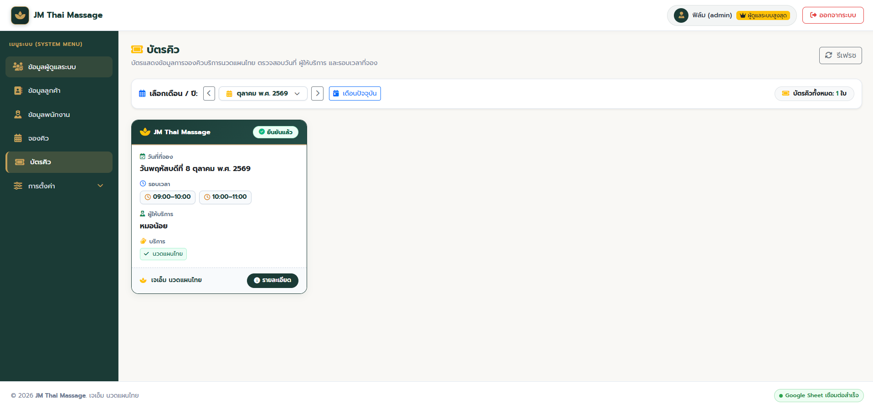

จากข้อมูล setting ข้างต้น ช่วยปรับดังต่อไปนี้
- เปลี่ยน เมนู “บัตรคิว” เป็น “ประวัติการจอง” ตามค่าใน sheet Sheet_Name_Reservation_History โดยปรับแก้ไขในส่วนที่เกี่ยวข้องกับเมนูนี้ด้วย
- การดึงค่าข้อมูล ประวัติการจองมาแสดง ถ้า person_flag มีค่าเป็น 8 หรือ 9 สามารถ ดูข้อมูลประวัติการจองได้ทั้งหมด แต่ถ้า เป็น ลูกค้า person_flag มีค่าเป็น 1 จะดูข้อมูลได้ เฉพาะ ข้อมูลประวัติที่มี customer_id ที่เป็นของตนเท่านั้น ดึงข้อมูลจาก sheet
Sheet_Name_Reservation
update ไฟล์ code.gs และ index.html ด้วย

